Baza noclegowa według stanu w dniu 31 lipca 2020 r. i jej wykorzystanie w I półroczu 2020 roku

(dotyczy turystycznych obiektów noclegowych posiadających 10 lub więcej miejsc noclegowych)

W I półroczu 2020 r. z turystycznych obiektów noclegowych skorzystało 7,3 mln turystów, którym udzielono 19,4 mln noclegów. W odniesieniu do analogicznego okresu 2019 r. było to mniej odpowiednio o 54,3% i o 51,5%. W porównaniu z I półroczem 2019 r. obniżył się również stopień wykorzystania miejsc noclegowych z 37,6% do 23,8%.

 54,3%

Spadek liczby turystów korzystających z obiektów noclegowych w I półroczu 2020 r. w porównaniu z analogicznym okresem ub.r.

Turystyka jest jednym z sektorów bezpośrednio dotkniętych skutkami pandemii COVID-19. Wprowadzone w Polsce, w połowie marca br., obostrzenia dotyczące przemieszczania się osób oraz ograniczenie od początku kwietnia działalności związanej z prowadzeniem usług hotelarskich, spowodowały znaczny spadek liczby osób korzystających z noclegów w turystycznych obiektach noclegowych. Po zniesieniu ww. ograniczeń w maju, część obiektów noclegowych nie podjęła ponownie działalności i pomimo stopniowego wzrostu liczby turystów korzystających z bazy noclegowej, wykorzystanie obiektów nie osiągnęło poziomu z analogicznych okresów ubiegłego roku.

# Baza noclegowa turystyki – stan w końcu lipca 2020 r.

W dniu 31 lipca 2020 r. w Polsce prowadziło działalność 10 291 turystycznych obiektów noclegowych, które dysponowały 775,3 tys.miejsc

W końcu lipca 2020 r. w Polsce działalność prowadziło 10 291 turystycznych obiektów noclegowych, tj. o 8,5% (960 obiektów) mniej niż przez rokiem. Najbardziej spadła liczba hosteli (o 18,9%), szkolnych schronisk młodzieżowych (o 17,9%) oraz innych turystycznych obiektów noclegowych, np. internatów, domów studenckich (o 15,4%). Wśród działających w lipcu br. obiektów, najwięcej było hoteli (2498), a następnie pokoi gościnnych (2149), ośrodków wczasowych (1020) oraz innych obiektów hotelowych (983).

Najwięcej turystycznych obiektów noclegowych znajdowało się w województwach: pomorskim (1555), zachodniopomorskim (1484), małopolskim (1362) i dolnośląskim (1012). Województwa te koncentrowały połowę bazy noclegowej w kraju.

Dla turystów w lipcu przygotowanych było 775,3 tys. miejsc noclegowych, w tym 225,2 tys. miejsc sezonowych. Największą liczbą miejsc dysponowały hotele – 276,4 tys. oraz ośrodki wczasowe – 122,3 tys. W porównaniu z końcem lipca 2019 r., liczba miejsc noclegowych spadła o 6,1%. Spadek dotyczył niemal wszystkich rodzajów obiektów, z wyjątkiem pensjonatów i zespołów domków turystycznych, w których liczba miejsc pozostała na niezmienionym poziomie, a także schronisk, które oferowały o ok. 11% więcej miejsc niż rok wcześniej.

Spośród przygotowanych na przyjęcie turystów miejsc noclegowych, najwięcej znajdowało się w województwach zachodniopomorskim – 141 tys., pomorskim – 116 tys. oraz małopolskim – 95 tys.

Turystyczne obiekty noclegowe w Polsce są średniej wielkości- przeciętnie dysponują 75 miejscami. Największe są zakłady uzdrowiskowe posiadające średnio niemal 200 miejsc, kempingi – ponad 150 miejsc oraz ośrodki kolonijne – 140 miejsc i ośrodki wczasowe – 120 miejsc. Hotele dysponują przeciętnie 111 miejscami noclegowymi i 54 pokojami.

Według stanu w dniu 31 lipca br. w turystycznych obiektach noclegowych funkcjonowało 7195 placówek gastronomicznych, tj. o 774 mniej niż w roku poprzednim. Najwiekszą grupę placówek stanowiły restauracje – 3134, tj. 43,6% ogółu placówek oraz bary i kawiarnie – 1979 (27,5%).

Mapa 1. Miejsca noclegowe w turystycznych obiektach noclegowych w 2020 r. – stan w dniu 31 VII

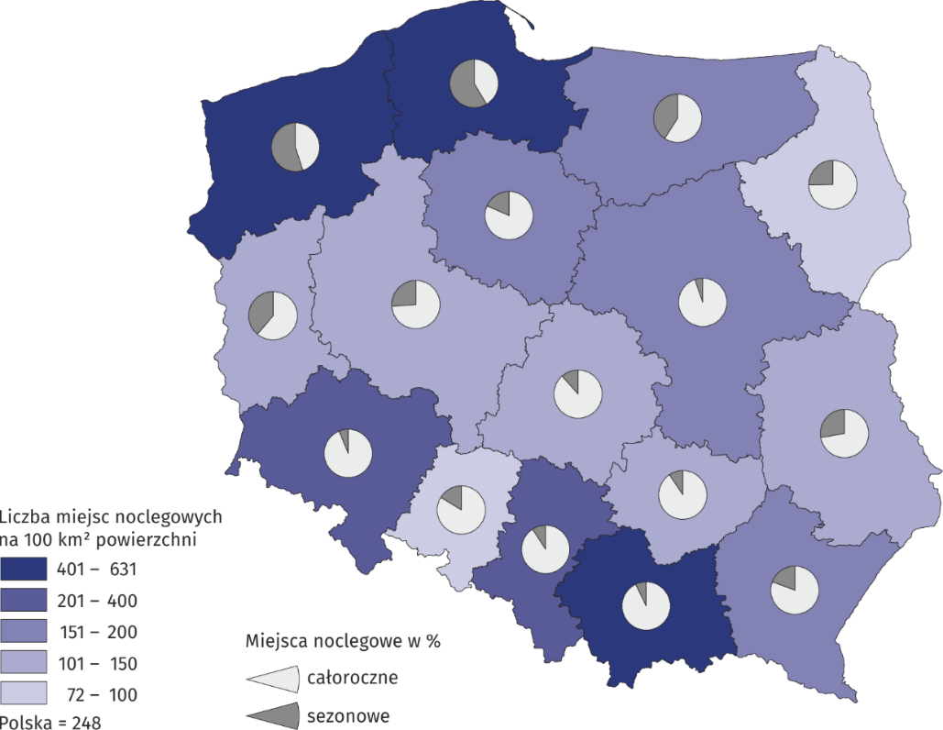

# Wykorzystanie turystycznych obiektów noclegowych w I półroczu 2020 r.

W okresie I-VI 2020 r. z turystycznych obiektów noclegowych skorzystało 7,3 mln osób, w tym 1,1 mln przybyło z zagranicy

W turystycznych obiektach noclegowych w pierwszym półroczu 2020 r. zatrzymało się 7,3 mln osób, tj. 54,3% mniej niż w analogicznym okresie ubegłego roku. W styczniu i lutym br. odnotowano ok. 8% wzrost liczby osób korzystających z noclegów. Począwszy od marca liczba turystów w obiektach noclegowych zaczęła gwałtownie spadać, osiągając najniższy poziom w kwietniu (spadek o 96,5%), kiedy to większość obiektów noclegowych zawiesiła działalność z powodu pandemii COVID-19. Od maja br. nastąpił wzrost liczby osób korzystających z noclegów, ale ich liczba w żadnym miesiącu nie osiągnęła poziomu sprzed roku.

Wykres 1. Turyści korzystający z turystycznych obiektów noclegowych

Najwięcej turystów w okresie I-VI 2020 r. skorzystało z noclegów w hotelach – 4,9 mln, następnie w innych obiektach hotelowych – 631,1 tys. oraz ośrodkach wczasowych – 365,6 tys. Po około 200 tys. osób przebywało w ośrodkach szkoleniowo-wypoczynkowych, zakładach uzdrowiskowych i pokojach gościnnych.

W porównaniu z I półroczem 2019 r. największe spadki (ok. 70%) liczby korzystających odnotowały ośrodki kolonijne, schroniska młodzieżowe i szkolne schroniska młodzieżowe.

Częściej wybierane były noclegi w pensjonatach, schroniskach, zakładach uzdrowiskowych pokojach gościnnych i kwaterach agroturystycznych, w których liczba turystów osiągnęła ponad 50% stanu z analogicznego okresu ubiegłego roku.

Najbardziej popularne wśród odwiedzających były województwa małopolskie i mazowieckie, w których w okresie I-VI 2020 r. przebywało po ponad 1 milion turystów. Duża liczba turystów przebywała także w obiektach noclegowych województwa dolnośląskiego – 878 tys., zachodniopomorskiego – 695 tys. oraz pomorskiego i śląskiego – odpowiednio 660 tys.   
i 622 tys. Poza województwem zachodniopomorskim, spadki liczby korzystających w województwach w porównaniu z analogicznym okresem ub. roku przekraczały 50%.

Tablica 1. Turyści w turystycznych obiektach noclegowych w I półroczu 2020 r.

|  |  |  |  |  |  |  |
| --- | --- | --- | --- | --- | --- | --- |
| Województwo | Ogółem | | Turyści krajowi | | Turyści zagraniczni | |
| w tys. | I półrocze 2019=100 | w tys. | I półrocze 2019=100 | w tys. | I półrocze 2019=100 |
| **Polska** | **7339,1** | **45,7** | **6209,4** | **48,6** | **1129,6** | **34,5** |
| Dolnośląskie | 877,8 | 47,6 | 746,7 | 50,1 | 131,1 | 37,0 |
| Kujawsko-pomorskie | 289,8 | 46,6 | 272,3 | 47,7 | 17,5 | 34,1 |
| Lubelskie | 220,5 | 44,1 | 202,6 | 45,7 | 17,8 | 31,6 |
| Lubuskie | 139,3 | 44,1 | 108,8 | 47,5 | 30,5 | 35,1 |
| Łódzkie | 285,0 | 42,0 | 251,1 | 43,1 | 33,9 | 35,5 |
| Małopolskie | 1166,2 | 45,6 | 923,3 | 50,3 | 242,9 | 33,6 |
| Mazowieckie | 1045,6 | 40,1 | 816,2 | 43,1 | 229,4 | 32,4 |
| Opolskie | 87,3 | 42,8 | 76,1 | 43,5 | 11,3 | 38,2 |
| Podkarpackie | 277,6 | 48,9 | 251,1 | 50,2 | 26,5 | 39,4 |
| Podlaskie | 139,1 | 47,0 | 116,5 | 50,1 | 22,6 | 35,7 |
| Pomorskie | 659,5 | 49,8 | 579,5 | 54,2 | 80,0 | 31,4 |
| Śląskie | 622,4 | 46,2 | 552,0 | 48,0 | 70,4 | 35,6 |
| Świętokrzyskie | 132,4 | 42,2 | 125,5 | 42,6 | 6,9 | 36,5 |
| Warmińsko-mazurskie | 276,8 | 48,6 | 260,3 | 51,3 | 16,5 | 26,5 |
| Wielkopolskie | 424,5 | 42,8 | 373,5 | 43,5 | 51,0 | 37,9 |
| Zachodniopomorskie | 695,2 | 52,6 | 553,9 | 58,2 | 141,4 | 38,1 |

W I półroczu 2020 r. z turystycznych obiektów noclegowych skorzystało o 65,5% mniej turystów zagranicznych niż w analogicznym okresie 2019 r.

Wśród ogółu turystów korzystająch z noclegów w I półroczu br., 84,6% stanowili turyści krajowi (6,2 mln), natomiast 15,4% turyści zagraniczni (1,1 mln) i w porównaniu z analogicznym okresem ubiegłego roku było to mniej odpowiednio o 51,5% i 65,5%.

W ogólnej liczbie turystów zagranicznych przeważali turyści z Europy – 966 tys. (85,5%), w tym najwięcej osób przyjechało z Niemiec (270 tys.), Wielkiej Brytanii (122 tys.) oraz Francji i Włoch (po ponad 30 tys.).

W okresie I-VI 2020 r. udzielono 19,4 mln noclegów, tj. o 51,4% mniej niż w I półroczu ubiegłego roku. Połowa noclegów została udzielona w hotelach – 9,9 mln; turyści przebywający w zakładach uzdrowiskowych skorzystali z 2,4 mln noclegów, a po 1,7 mln noclegów turystom udzieliły ośrodki wczasowe oraz inne obiekty hotelowe.

Wykres 2. Noclegi udzielone w turystycznych obiektach noclegowych

Turyści korzystali przeciętnie z 2,6 noclegu, w tym znacznie krócej nocowali w motelach, schroniskach i hotelach (ok. 2 noclegi). Najdłużej przebywali turyści w zakładach uzdrowiskowych, korzystając przeciętnie z prawie 11 noclegów oraz w ośrodkach kolonijnych i wczasowych – z ok. 5 noclegów.

W I półroczu br. turyści przeciętnie korzystali z 2,6 noclegu

Turystom krajowym udzielono 16,3 mln noclegów, tj. o 48,8% mniej niż przed rokiem, a turystom zagranicznym – 3,1 mln, tj. o 62% mniej.

Tablica 2. Noclegi udzielone w turystycznych obiektach noclegowych w I półroczu 2020 r.

|  |  |  |  |  |  |  |
| --- | --- | --- | --- | --- | --- | --- |
| Województwo | Ogółem | | Turystom krajowym | | Turystom zagranicznym | |
| w tys. | I półrocze 2019=100 | w tys. | I półrocze 2019=100 | w tys. | I półrocze 2019=100 |
| **Polska** | **19425,5** | **48,5** | **16335,3** | **51,2** | **3090,2** | **38,0** |
| Dolnośląskie | 2297,4 | 51,3 | 2029,4 | 54,1 | 268,0 | 36,5 |
| Kujawsko-pomorskie | 965,3 | 46,1 | 912,4 | 46,7 | 52,8 | 38,3 |
| Lubelskie | 469,7 | 47,5 | 438,2 | 49,0 | 31,5 | 32,9 |
| Lubuskie | 298,8 | 52,3 | 234,5 | 54,6 | 64,3 | 45,3 |
| Łódzkie | 597,8 | 46,4 | 475,2 | 46,2 | 122,6 | 47,1 |
| Małopolskie | 3354,8 | 49,6 | 2727,7 | 54,6 | 627,2 | 35,4 |
| Mazowieckie | 2011,7 | 44,8 | 1489,1 | 48,0 | 522,6 | 37,6 |
| Opolskie | 196,6 | 46,3 | 167,9 | 45,5 | 28,7 | 51,5 |
| Podkarpackie | 780,8 | 51,3 | 729,0 | 52,2 | 51,8 | 41,9 |
| Podlaskie | 265,5 | 49,6 | 233,2 | 51,9 | 32,3 | 37,5 |
| Pomorskie | 1817,3 | 49,5 | 1580,1 | 52,7 | 237,2 | 35,5 |
| Śląskie | 1539,1 | 51,1 | 1354,8 | 52,6 | 184,4 | 42,0 |
| Świętokrzyskie | 426,8 | 46,9 | 402,5 | 47,2 | 24,3 | 42,1 |
| Warmińsko-mazurskie | 627,7 | 49,8 | 592,7 | 52,9 | 35,0 | 24,7 |
| Wielkopolskie | 816,5 | 47,5 | 668,4 | 47,2 | 148,0 | 48,9 |
| Zachodniopomorskie | 2959,7 | 47,1 | 2300,3 | 50,6 | 659,4 | 38,0 |

W I półroczu br. stopień wykorzystania miejsc noclegowych wyniósł 23,8% i był znacznie niższy niż przed rokiem – o 13,8 p.proc. Podobnie jak w poprzednich okresach, najlepiej wykorzystane były miejsca w zakładach uzdrowiskowych – stopień wykorzystania miejsc noclegowych wyniósł 54,9%, ale jednocześnie w tych obiektach odnotowano największy spadek tego wskaźnika, tj. o 23,1 p.proc. Stopień wykorzystania miejsc noclegowych przekraczający średnią krajową odnotowano także w hotelach – 24,8% oraz hostelach – 30,1%. W pozostałych rodzajach obiektów stopień wykorzystania miejsc noclegowych wahał się od 5,7% na polach biwakowych do 21,9% w innych obiektach hotelowych i ośrodkach wczasowych.

W I półroczu 2020 r. stopień wykorzystania miejsc noclegowych wyniósł 23,8%, tj. o 13,8 p.proc. mniej niż w analogicznym okresie ub.r.

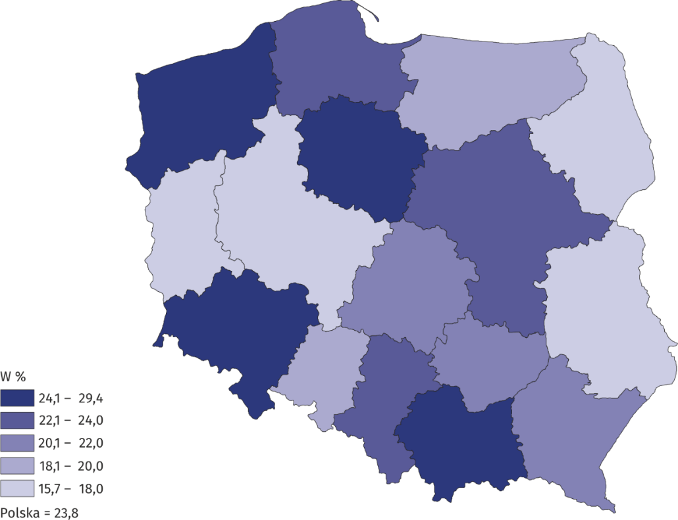**Mapa 2**. **Stopień wykorzystania miejsc noclegowych w turystycznych obiektach noclegowych w I półroczu 2020 r.**

W przypadku cytowania danych Głównego Urzędu Statystycznego prosimy o zamieszczenie informacji: „Źródło danych GUS”, a przypadku publikowania obliczeń dokonanych na danych opublikowanych przez GUS prosimy o zamieszczenie informacji: „Opracowanie własne na podstawie danych GUS”.

|  |  |
| --- | --- |
| Opracowanie merytoryczne:  **Urząd Statystyczny w Rzeszowie**  **Dyrektor Marek Cierpiał-Wolan** Tel: 17 853 52 10 | Rozpowszechnianie: **Rzecznik Prasowy Prezesa GUS** **Karolina Banaszek**Tel: 695 255 011 |

|  |  |  |
| --- | --- | --- |
| **Wydział Współpracy z Mediami**  Tel: 22 608 34 91, 22 608 38 04  **e-mail:** [**obslugaprasowa@stat.gov.pl**](mailto:obslugaprasowa@stat.gov.pl) |  | www.stat.gov.pl |
|  | @GUS_STAT |
|  | @GlownyUrzadStatystyczny |

**Powiązane opracowania**

[Wykorzystanie turystycznej bazy noclegowej w Polsce w czerwcu i lipcu 2020 r.](https://stat.gov.pl/obszary-tematyczne/kultura-turystyka-sport/turystyka/wykorzystanie-turystycznej-bazy-noclegowej-w-polsce-w-czerwcu-i-lipcu-2020-r-,6,20.html)

[Wykorzystanie turystycznej bazy noclegowej w Polsce w maju i czerwcu 2020 r.](https://stat.gov.pl/obszary-tematyczne/kultura-turystyka-sport/turystyka/wykorzystanie-turystycznej-bazy-noclegowej-w-polsce-w-maju-i-czerwcu-2020-r-,6,19.html)

[Wykorzystanie turystycznej bazy noclegowej w Polsce w kwietniu i maju 2020 r.](https://stat.gov.pl/obszary-tematyczne/kultura-turystyka-sport/turystyka/wykorzystanie-turystycznej-bazy-noclegowej-w-polsce-w-kwietniu-i-maju-2020-r-,6,18.html)

[Wykorzystanie turystycznych obiektów noclegowych w I kwartale 2020 roku](https://stat.gov.pl/obszary-tematyczne/kultura-turystyka-sport/turystyka/wykorzystanie-turystycznych-obiektow-noclegowych-w-i-kwartale-2020-roku,6,17.html)

[Wykorzystanie turystycznej bazy noclegowej w Polsce w marcu i kwietniu 2020 r.](https://stat.gov.pl/obszary-tematyczne/kultura-turystyka-sport/turystyka/wykorzystanie-turystycznej-bazy-noclegowej-w-polsce-w-marcu-i-kwietniu-2020-r-,6,16.html)

[Turystyka w Polsce w obliczu pandemii COVID-19](https://stat.gov.pl/obszary-tematyczne/kultura-turystyka-sport/turystyka/turystyka-w-polsce-w-obliczu-pandemii-covid-19,13,1.html)

[Turystyka w 2019 r.](https://stat.gov.pl/obszary-tematyczne/kultura-turystyka-sport/turystyka/turystyka-w-2019-roku,1,17.html)

**Temat dostępny w bazach danych**

[Bank Danych Lokalnych](https://bdl.stat.gov.pl/BDL/dane/podgrup/temat)

**Ważniejsze pojęcia dostępne w słowniku**

[Turysta](https://stat.gov.pl/metainformacje/slownik-pojec/pojecia-stosowane-w-statystyce-publicznej/539,pojecie.html)

[Turystyczny obiekt noclegowy](https://stat.gov.pl/metainformacje/slownik-pojec/pojecia-stosowane-w-statystyce-publicznej/245,pojecie.html)

[Miejsca noclegowe w turystycznych obiektach noclegowych](https://stat.gov.pl/metainformacje/slownik-pojec/pojecia-stosowane-w-statystyce-publicznej/1231,pojecie.html)

[Turyści zagraniczni w turystycznych obiektach noclegowych](https://stat.gov.pl/metainformacje/slownik-pojec/pojecia-stosowane-w-statystyce-publicznej/3462,pojecie.html)

[Noclegi udzielone w turystycznych obiektach noclegowych](https://stat.gov.pl/metainformacje/slownik-pojec/pojecia-stosowane-w-statystyce-publicznej/1233,pojecie.html)

[Długość pobytu](https://stat.gov.pl/metainformacje/slownik-pojec/pojecia-stosowane-w-statystyce-publicznej/3487,pojecie.html)

[Stopień wykorzystania miejsc noclegowych w turystycznych obiektach noclegowych](https://stat.gov.pl/metainformacje/slownik-pojec/pojecia-stosowane-w-statystyce-publicznej/1239,pojecie.html)